**Песочная терапия для детей раннего возраста.**

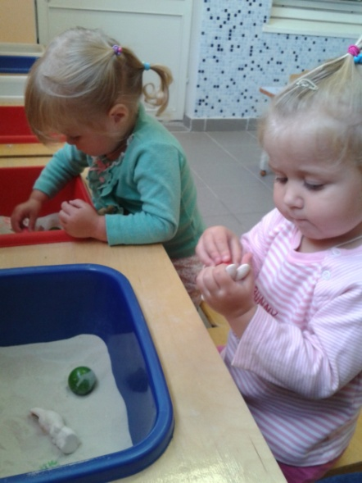 На первом этапе пребывания ребенка в ДОУ песочная терапия помогает адаптироваться. Для этого можно приготовить несколько песочниц с разным наполнением. Например в первую спрятать ракушки. Во вторую посадить морковку и предложить зайке собрать ее в корзиночку. Также можно закопать маленькие игрушки и предложить найти их и назвать.

Занятия на всестороннее развитие малышей с помощью песка можно начинать с конца сентября - начала октября.

Варианты занятий на первый месяц:

1. Раскатываем массажный шарик-ежик. Сначала между ладошками, потом правой и левой рукой по песку. Затем предлагается закопать шарик в песке. Ребенок может работать правой и левой рукой.
2. «Собираем урожай». Прячем в песке игрушечные овощи маленького размера. Даем ребенку бутылочку из под Имунелле и предлагаем собрать урожай.
3. «Осенние листочки». Раздаем деткам маленькие осенние листочки. Сначала предлагаем детям подуть на листок. Потом подуть и отпустить его. Далее предлагаем детям большие кленовые листочки прикопать в песке, чтобы получился небольшой осенний лес.
4. «Мишка собирает шишки». К детям приходит медведь, раздает маленькие корзинки и просит собрать туда шишки, которые спрятаны или разбросаны в песке.
5. «Машины». Предлагается ребенку взять немного песка в ручку и пересыпать его в другую. Обращаем внимание на домики, которые стоят в дальнем углу песочницы. А в другом углу песочницы машины. Предлагаете: «Давайте поедем домой по прямой дороге ( рисуем с ребенком пальцем прямую линию). Возьмите машинку и поехали к дому! А теперь поехали по волнистой дороге**…** По изогнутой дороге (зиг-заг)».
6. «Автобус» Вначале ребенок гладит песок. Пересыпает из руки в другую руку. В одном углу песочницы стоит человек, а из другого едете автобус. Задание: «Посмотрите на песке лежит прямая дорога ( волнистая дорога, дорога зиг-загом). Давайте автобус по этой дороге доедет до человека и посадит к себе. Молодцы**!** Теперь сами нарисуйте дорогу на песке пальчиком и проведите автобус по вашей дорожке».